**人教部编版六年级语文下册单元测试卷**

第二单元

[时间:90分钟 满分:100分]

|  |  |  |  |  |
| --- | --- | --- | --- | --- |
| 题号 | 一 | 二 | 三 | 总分 |
| 得分[来源:学科网] |  |  |  |  |

|  |  |
| --- | --- |
| 得分[来源:学.科.网] |  |

**一、基础知识。（40分）**

1.下面词语中加点字读音全对的一组是( )(2分)

1. 畏惧（wèi） 野蛮(mán) 犬牙(quǎn) 瞟见(piāo)
2. 木筏（fá) 叛学科网(www.zxxk.com)--教育资源门户，提供试卷、教案、课件、论文、素材及各类教学资源下载，还有大量而丰富的教学相关资讯！乱(pàn) 混乱(hùn) 日晷(guǐ)
3. 简陋（lòu) 刨土(báo) 缰绳(jiāng) 咯咯(gē)
4. 蓄养（chù) 猫咪(mī） 潺潺(chán) 头晕目眩(xuàn)

2.根据拼音写词语。（8分）

鲁滨逊的船倾覆了,他流落到了 qī liáng( 学科网(www.zxxk.com)--教育资源门户，提供试卷、教案、课件、论文、素材及各类教学资源下载，还有大量而丰富的教学相关资讯！ )的 huāng dǎo （ ）上。那里与世 gé jué( ），鲁滨逊饱受jì mò( ）、k学科网(www.zxxk.com)--教育资源门户，提供试卷、教案、课件、论文、素材及各类教学资源下载，还有大量而丰富的教学相关资讯！ǒng jù( ）的折磨，为了dǐ yù( ）各种危险，他建起zhàng peng( )，围起了zhà lan( ）。  
3.下列每组加点字的读音完全一致的一项是（ ）（2分）

A.挣脱 挣扎 B.苦闷 烦闷 C.吐露 露脸儿 D.折磨 折腾  
4.下列词语书写全部正确的一项是( ）（2分）  
 A.航海 书籍 B.剔除 祈祷 C.荆棘 僵绳 D.侯哦 刨虫子  
5.“这种生活在世界上是前所未闻的”中“闻”的意思是( ）（2分）  
 A.听到 B.出名.有名望 C.名声 D.用鼻子嗅气味  
6.《骑鹅旅行记》获得了( )（2分）  
 A.诺贝尔文学奖 B.最佳作品奖 C.“五个一”工程奖 D.国际安徒生奖  
学科网(www.zxxk.com)--教育资源门户，提供试卷、教案、课件、论文、素材及各类教学资源下载，还有大量而丰富的教学相关资讯！7.尼尔斯变成小狐仙后，雄鹅给他取了一个新的名字，叫做（ )（2分

A.大拇指 B.小矮人 C.小不点 D.小拇指  
8.“五官端正，身材修长；甘愿效力，唯命是从……”这是对《鲁学科网(www.zxxk.com)--教育资源门户，提供试卷、教案、课件、论文、素材及各类教学资源下载，还有大量而丰富的教学相关资讯！演逊漂流记》中（ )的描述。（2分）  
 A.鲁滨逊 B.“星期五” C.“星期五”的父亲 D.老船长  
9.《汤姆·索亚历险记》中，汤姆没有经历的事件是（ ）（2分）  
 A.被罚刷墙 B.法庭作证 C.鬼屋寻宝 D.智救寡妇  
10.依次填入下面句中的词语最恰当的一项是（ )（2分学科网(www.zxxk.com)--教育资源门户，提供试卷、教案、课件、论文、素材及各类教学资源下载，还有大量而丰富的教学相关资讯！）  
 镇上的人们( ）几天到镇外山上寻找这两个孩子，可是毫无消息。大多数搜  
寻的人都放弃了搜寻.（ ）回到镇上，（ ）干他们学科网(www.zxxk.com)--教育资源门户，提供试卷、教案、课件、论文、素材及各类教学资源下载，还有大量而丰富的教学相关资讯！平日的活儿去了。  
 A. 连续 陆续 持续 B. 继续 陆续 持续

C. 持续 继续 连续 D. 连续 陆续 继续  
11.把词语补充完整，并完成练习。 （7分）  
 ① 心( )气( ) ② 聚精( )( ) ③ 得意( )( )  
 ④ ( )( )非福 ⑤ ( )头( )气 ⑥ ( )晕( )眩  
（1）与词语③的结构一致的词语还有： 、学科网(www.zxxk.com)--教育资源门户，提供试卷、教案、课件、论文、素材及各类教学资源下载，还有大量而丰富的教学相关资讯！ （1分）  
（2）含身体部位的词语还有： 、 （1分）

（3）词语②的近义词是 。用词语②写句子。（2分）[来源:学科网]

12.按要求完成句子练习。（3分）  
（1）但我必须接受这种生活，并且一天一天过下去。（改为双重否定句）  
 学科网(www.zxxk.com)--教育资源门户，提供试卷、教案、课件、论文、素材及各类教学资源下载，还有大量而丰富的教学相关资讯！

（2）但是，我既然不得不干这活儿，又有的是时间，有什么必要介意呢？（改成陈述句）  
 学科网(www.zxxk.com)--教育资源门户，提供试卷、教案、课件、论文、素材及各类教学资源下载，还有大量而丰富的教学相关资讯！

（3）过了二十三，大家就更忙，春节眨眼就到了啊。（用夸张的手法表达了“快”，根据下面的提示仿写句子)  
 学科网(www.zxxk.com)--教育资源门户，提供试卷、教案、课件、论文、素材及各类教学资源下载，还有大量而丰富的教学相关资讯！喜欢： 学科网(www.zxxk.com)--教育资源门户，提供试卷、教案、课件、论文、素材及各类教学资源下载，还有大量而丰富的教学相关资讯！  
 盼望：

|  |  |
| --- | --- |
| 得分 |  |

**二、阅读理解（30分）**

1. 课内阅读。（10分）  
 总的说来，这是世界上少有的叫人受尽折磨的处境，但是其中也有一些值得宽慰的东西。这场世界上苦难最深重的经历告诉世人；在困境中学科网(www.zxxk.com)--教育资源门户，提供试卷、教案、课件、论文、素材及各类教学资源下载，还有大量而丰富的教学相关资讯！，我们可以把好处和坏处对照起来看，并且从中找到一些东西来宽慰自己。  
 现在，我对自己的处境稍稍有了一点儿焉知非福的想法，我不再远眺大海，一心想看到船的踪影了学科网(www.zxxk.com)--教育资源门户，提供试卷、教案、课件、论文、素材及各类教学资源下载，还有大量而丰富的教学相关资讯！。我着手调整我的生活方式，尽我可能把一切安排得舒舒服服。

1. 给下面的多音字注音并组词学科网(www.zxxk.com)--教育资源门户，提供试卷、教案、课件、论文、素材及各类教学资源下载，还有大量而丰富的教学相关资讯！。（2分）  
    （ ）（ ） （ ）（ ）

处 学科网(www.zxxk.com)--教育资源门户，提供试卷、教案、课件、论文、素材及各类教学资源下载，还有大量而丰富的教学相关资讯！ 着  
 （ ）（ ） （ ）（ ）  
 2.从文中找出下列词语的近义词。（2分）  
学科网(www.zxxk.com)--教育资源门户，提供试卷、教案、课件、论文、素材及各类教学资源下载，还有大量而丰富的教学相关资讯！ 安慰一（ ） 深刻一（ ） 踪迹一（ ） 调理—（ ）   
 3.联系上下文理解词语的意思。(2 分)  
 焉知非福： 学科网(www.zxxk.com)--教育资源门户，提供试卷、教案、课件、论文、素材及各类教学资源下载，还有大量而丰富的教学相关资讯！ 学科网(www.zxxk.com)--教育资源门户，提供试卷、教案、课件、论文、素材及各类教学资源下载，还有大量而丰富的教学相关资讯！   
 4.“这是世界上少有的叫人受尽折磨的处境。”这里的“受尽折磨的处境”是什么处境？（2分）  
 学科网(www.zxxk.com)--教育资源门户，提供试卷、教案、课件、论文、素材及各类教学资源下载，还有大量而丰富的教学相关资讯！

1. 读了这段话，你有什么收获？（2分）

2.课外阅读。(20 分）  
 穿透灵魂的微笑

非洲的一座火山爆发了,随之而来的泥石流狂泻而下,迅速扑向坐落在山脚下不远处的一个小山庄。农舍、良田、树木，一切的一切都没有躲过被冲毁的(劫难 困难）。  
 滚滚而来的泥石流惊醒了睡梦中的一个十四岁的小女孩。流进屋内的泥石流已上升到

她的颈部。小女孩只露出双臂、颈和头部。及时赶来的营救人员围着她一筹莫展。因为对遍体鳞伤的她来讲，每一次拉扯无疑是一种更大的(伤害 危害)。此刻房屋早已倒塌，她的双亲也被泥石流夺去生命，她是村里为数不多的幸存者之一。  
当记者把摄像机对准她时，她始终没有叫一个“疼”字，而是咬着牙微笑着，不停地向营救人员挥手致谢，两臂做出表示胜利的“V”字形。她(坚信 学科网(www.zxxk.com)--教育资源门户，提供试卷、教案、课件、论文、素材及各类教学资源下载，还有大量而丰富的教学相关资讯！相信)政府派来的营救人员一定能够救她。可是，营救人员倾尽全力也没能从固若金汤的泥石流中救出她。小女孩始终微笑着挥着手一点一点地被泥石流(淹没 掩盖）学科网(www.zxxk.com)--教育资源门户，提供试卷、教案、课件、论文、素材及各类教学资源下载，还有大量而丰富的教学相关资讯！。  
 在生命的最后一刻，她脸上流露着微笑，手臂一直保持着“V”字形。那一刻仿佛学科网(www.zxxk.com)--教育资源门户，提供试卷、教案、课件、论文、素材及各类教学资源下载，还有大量而丰富的教学相关资讯！漫长如一个世纪，在场的人含泪目睹了这庄严而又悲惨的一幕。世界静极，只见灵魂独舞。  
 死神( ）可以夺去人的生命，（ )永远夺不去生死关头那“V”字所蕴涵的信念和精神！生命边缘常常蕴涵着震撼世界的力量，让人生所有的苦难如轻烟般飘散。  
 世界上最坚强不屈的就是那在苦难中微学科网(www.zxxk.com)--教育资源门户，提供试卷、教案、课件、论文、素材及各类教学资源下载，还有大量而丰富的教学相关资讯！笑着、痛苦着、高扬信念旗帜的灵魂。  
 1.在括号内选择合适的词，画上“√”。（2分）  
 2.在括号处填上合适的关联词。（2分）

3.写近义词。（4分）

蕴涵——( ) 震撼——( )

一筹莫展——( 学科网(www.zxxk.com)--教育资源门户，提供试卷、教案、课件、论文、素材及各类教学资源下载，还有大量而丰富的教学相关资讯！ ) 遍体鳞伤——( )

4.“V”字形代表 ，“庄严而又悲惨的一幕”是指 。（2学科网(www.zxxk.com)--教育资源门户，提供试卷、教案、课件、论文、素材及各类教学资源下载，还有大量而丰富的教学相关资讯！分）

5.你是学科网(www.zxxk.com)--教育资源门户，提供试卷、教案、课件、论文、素材及各类教学资源下载，还有大量而丰富的教学相关资讯！怎么理解“世界静极，只见灵魂独舞”这句话的？（2分）

6.为什么说小女孩的微笑是“穿透灵魂”的呢？请写一写你的理解。（2分）

学科网(www.zxxk.com)--教育资源门户，提供试卷、教案、课件、论文、素材及各类教学资源下载，还有大量而丰富的教学相关资讯！

1. 读了这篇短文，你有什么感受？请联系生活实际谈一谈。（6分）

学科网(www.zxxk.com)--教育资源门户，提供试卷、教案、课件、论文、素材及各类教学资源下载，还有大量而丰富的教学相关资讯！

|  |  |
| --- | --- |
| 得分 |  |

**三、习作与表达。（30分）**

选择你最近读过的一本书写梗概。介绍给老师和同学们，让他们明白书的大意。

注意：语言简洁.表达清晰。

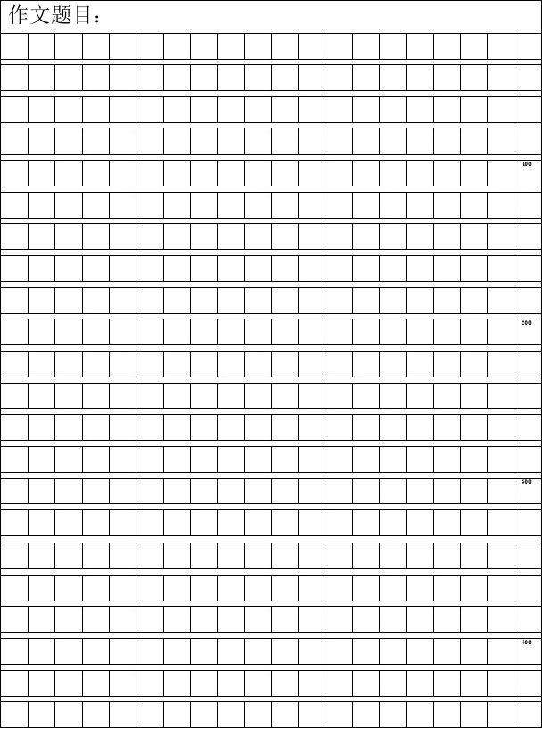[来源:学&科&网Z&X&X&K]

[来源:学科网ZXXK]

参考答案

一、基础知识

1.B[来源:Zxxk.Com][来源:学科网ZXXK]

2. 凄凉 荒岛 隔绝 寂寞 恐惧 抵御 帐篷 栅栏

3. B

4. B

5. A

6.A

7. A

8.B

9. D [来源:学科网]

10. D

二、阅读理解

九、1.chǔ 相处 chù 学科网(www.zxxk.com)--教育资源门户，提供试卷、教案、课件、论文、素材及各类教学资源下载，还有大量而丰富的教学相关资讯！到处 zhuó 着手 zháo 着急  
 2.宽慰 深重 踪影 调整  
 3.比喻一时虽然受到损失，也许反而因此能得到好处。也指坏事在一定条件下可变为好事。  
 4.一个人流落到荒无人烟的荒岛，孤独，缺少物品，安全没有保障。  
 5.略[来源:Zxxk.Com]

十、1.合适的：劫难 伤害 坚信 淹没  
2.虽然 但是  
3.蕴藏 震动 无可奈何 伤痕累累  
4.胜利 小女孩被泥石流淹没，脸上却流露着微笑，手臂一直保持着“V”字形  
5.死神可以夺去人的生命，却永远夺不去对生命的乐观信念和必胜的精神！  
6.因为小女孩的微笑蕴涵着坚强不屈的信念和永不放弃的精神。  
7,略

三、作文。略